pinable SDK (Android)
How To Use
SDK v8.1.1

履歴
Date | Version | Description | Author
2019/10/03 | 1.0.0 | 初版 | スイッチスマイル
2020/02/18 | 1.0.1 | checkin-checkout 追加  enable beacon offer popup 追加 | 岡田
2020/09/06 | 5.1.0 | 改版 | ー
2020/11/03 | 5.1.2 | バージョン統一 | 藤田
2021/02/09 | 5.2 | GPS、SSIDによるオファー配信機能追加  オファーにYoutube動画再生機能追加  通常モードと簡易モードの同時利用 | 藤田
2021/04/16 | 5.2.1 | ポップアップ型キャンペーンの  表示制御機能 追加 | 藤田
2021/05/18 | 5.2.2 | バグ修正  setCustomerIdsの説明とサンプルコード追記 | 藤田
2021/11/11 | 6.0 | pinable SDKへ名称変更(pkg名は変更なし)  SDK実装時の初期化手順、注意事項追記  Android OS 6,7,12の対応修正  setOfferNotificationChannel関数  配信設定やコンテンツをまとめたものの名称をオファーからキャンペーンに変更  バグ修正 | 藤田
2022/02 | 6.1 | Kotlinでのサンプルコード追加  ライブラリをjcenterからmavenCentralに移行  minifyEnabled の利用について追記  compileSdkVersion=30 対応 | 藤田
2022/04 | 6.1 | compileSdkVersion=30 対応の簡略化  動画再生時のクラッシュを修正  必須ライブラリの明確化  サンプルコードの説明、注意事項追記 | 藤田
2022/05 | 6.1 | Android12以降の追記パーミッションからSYSTEM_ALERT_WINDOWSを除外 | 藤田
2022/06 | 6.1 | 2.2 pinable SDKの使い方  サンプルコードの記述ミス修正 | 藤田
2022/07 | 6.1 | SDK追加手順の概要追加  サンプルコードの記述修正  通知のハンドリングについて追記 | 藤田
2022/08 | 6.1.1  （限定配布版） | アプリで通知のON/OFFを制御するuseNotificationフラグ制御処理についての説明をの追加  SDK内が使用しているWorkManagerの停止手順を追記  依存関係のアップデート(build.gradle :app)  BLE非対応端末用のManifestとサンプルコードを追記  SDKからの通知インテントの詳細 | 藤田
2022/11 | 6.2 | BTの付近デバイスのパーミッションに関して不具合対応  Android13の対応 | 藤田
2022/11 | 7.0 | Wi2への自動接続機能追加 | 藤田
2023/09 | 7.0.1 | M1マシン用のビルド設定調整 | Pinable開発チーム
2023/10 | 7.0.2 | パーミッション依頼がループされる不具合対応 | Pinable開発チーム
2024/03 | 7.1 | ・エリアキャンペーン配信機能追加  ・SSID関係の機能にてバグ修正 | Pinable開発チーム
2024/07 | 7.2 | ・定期にプッシュ通知表示（FCMの経由）  ・1回のタップで何個のタップログ送ったバグ修正 | Pinable開発チーム
2025/02 | 7.2.1 | com.google.android.gmsのライブラリーのバージョンアップ(17系から23系に) | Pinable開発チーム
2025/03 | 8.0 | ・複数のキャンペーン対応 | Pinable開発チーム
2026/03 | 8.1.1 | ・ポップアップ内YouTube動画再生不具合（Error 153）の修正 | Pinable開発チーム

目次
1. pinable SDKの概略
1.1 システム要件
1.2 依存関係
1.3 必要なパーミッション
1.3.1 位置情報
1.3.2 バックグラウンドモード
1.3.3 Bluetooth
1.4 互換性
1.5 アプリのversionNameの制限
1.6 その他
2. pinable SDKのインテグレーション
2.1. pinable SDKの埋め込み
2.1.1 SDKの入手
2.1.2 鍵ファイルの入手
2.1.3 Android Studio Projectの設定
Step 1：Projectを新規作成
Step 2：作成したProjectに下記のような構成でpinable SDKを導入
libs/pinablesdk-xxxxx.aar
Step 3：依存関係の追加
2.2. pinable SDKの使い方
2.2.1 鍵ファイルの基本設定
2.2.2 SDKの初期化
1. WorkManagerの利用について
1.1. 本SDKはWorkManagerを使用しており、アプリ起動時のデフォルトの構成と初期化を利用しています。アプリ自身または、アプリが利用している他のSDKやライブラリがWorkManagerの構成と初期化をカスタマイズする場合（✳︎）は、本SDKを初期化する前に下記でWorkManagerを初期化する必要があります。
1.2. SDKのWorkManagerの開始・停止を制御したい場合
2. SDKからの通知表示をアプリで制御したい場合、
2.2.3 位置情報へのアクセス許可を取得する
※コールバックについて
2.3. pinable SDKのモード
2.3.1 通常モードと簡易モード（特別な切り替えは不要）
2.3.2 簡易モードの表示
2.3.3 通常モードの表示
※詳細は弊社へご相談ください。
2.3.4 SDKの通知とダイアログのデザイン
2.3.5 通常モードの使い方
2.4. 実装に関するその他の注意事項
2.4.1 ビーコン選択モード
2.4.2 ポップアップ型のキャンペーン表示の制御
public static void enablePopup(boolean beacon, boolean gps, boolean ssid)
Parameters
2.4.3 Check-In / Check-Out
ssbpSdkIFCheckMaster : 非推奨 ssbpOnSDKReadyを利用してください。
2.4.4 その他
SSBPSdkIFListener.ssbpOnSDKReady
setCustomerIds
Parameters
setOfferNotificationChannel
通知のハンドリング
2.4.5 本SDKで利用しているライブラリの制限
2.4.6 実装確認について
3. サンプルコード
MainActivity.java
MainActivity.kt
SSBPSdkListener.java
SSBPSdkListener.kt

1. pinable SDKの概略

本章ではSDKの概要について述べます。以降の各章で、SDKを利用するにあたり必要な情報とポイントを解説します。

1.1 システム要件
本SDKのシステム要件 は以下の通りです。
AndroidOS ： 6.0以降
Android Studio：4.0.0以降
Android SDK version(API)：min 23, max 33

1.2 依存関係
- Google Play Services
本SDKはジオフェンスの作成・管理のためにGoogle Play 位置情報サービスを利用します。

- android.hardware.bluetooth_le
BLE (iBeacon) を検出するため、端末はbluetooth_le をサポートしている必要があります。
※Bluetoothをサポートしていない端末にもアプリをインストールをできるようにするには、以下をManifestに記述する。
<uses-feature
android:name="android.hardware.bluetooth_le"
android:required="false"
tools:node="replace"/>

1.3 必要なパーミッション
本SDK は以下のパーミッションが必要です。
アプリから簡単にパーミッションを取得する機能を呼び出せるよう、SDKはrequirePermissionという関数を提供しています。
もちろんアプリが自身で必要なパーミッションを取得することも可能です。その際は、SDKを初期化する前に全ての必須パーミッションを取得し、SDKのrequirePermission関数は使用しないでください。

"android.permission.INTERNET"
<uses-permission android:name="android.permission.INTERNET" />

Android12以降は下記のパーミッションも追記する必要があります。
<uses-permission android:name="android.permission.BLUETOOTH_SCAN" />
<uses-permission android:name="android.permission.BLUETOOTH_CONNECT" />
参考：https://developer.android.com/guide/topics/connectivity/bluetooth/permissions
Android13以降は通知を許可するために下記のパーミッションも追記する必要があります。
<uses-permission android:name="android.permission.POST_NOTIFICATIONS"/>
参考：https://developer.android.com/develop/ui/views/notifications/notification-permission

1.3.1 位置情報
本SDK はBLE検知のため、位置情報のパーミッションを必要とします。
アプリケーションのターゲットバージョンがAndroid 5.0(API level 21) 以上の場合、位置情報サービスが有効になっている必要があります。

1.3.2 バックグラウンドモード
本SDKはバックグラウンド、フォアグラウンドどちらでも動作します。（ビーコンを検知できるよう位置情報の利用を常に許可としておく必要があります。）

1.3.3 Bluetooth
本SDKを実装したアプリがビーコンを検知できるよう、ユーザーにデバイスのBluetoothを有効にしてもらう必要があります。アプリの画面やダイアログ等を用いて、ユーザへBluetoothを有効にするように通知・説明をしてください。

1.4 互換性
本SDKはAndroid API version of 23 以降で動作します。
また本SDKはAndroidXライブラリを前提としています。

1.5 アプリのversionNameの制限
アプリのversionNameは64文字以内で設定してください。

1.6 その他
本書内の「オファー」と「キャンペーン」の表記は同等のものを示します。システムプラットフォーム上での変更に伴い、今後は「キャンペーン」へ統一されます。

サンプルコードは末尾に添付します。

2. pinable SDKのインテグレーション
本章ではAndroidアプリとSDKのインテグレーションについて解説します。
インテグレーション作業を行う前に今一度、必要なパーミッション等について確認してください。

一般的なpinable SDK組み込みの概要（アプリによって多少異なります）

- プロジェクトにSDKとapp_info.csvを追加する（step2および2.2章で鍵ファイルの基本設定を参照）
- SDKの必須パーミッション取得 と、 SDK設定に必要な内容を記述する（build.gradle、AndroidManifest）
- SDKの初期化と開始の関数を呼び出す処理を記述する(initAndStart )
  - 初期化と開始を別で呼び出す処理については次章

2.1. pinable SDKの埋め込み

2.1.1 SDKの入手
SDK本体と最新ドキュメントは弊社boxサーバーよりダウンロードいただけます。（本ドキュメントと同梱で配布しています。）

2.1.2 鍵ファイルの入手
鍵ファイル(app_info.csv)はスイッチスマイルが作成するファイルです。アプリとサーバーを紐付けるもので、アプリにSDKを実装開始する際に必要となるファイルです。以下の情報をもってお問合せください。
- SDKを実装するアプリ名と、アプリのカテゴリ。
- 商用アプリと検証用アプリで別のファイルを利用する／しない
使用については次の章で説明します。

2.1.3 Android Studio Projectの設定
pinable SDKをAndroid アプリにインテグレーションするにはAndroid Studioでプロジェクトの設定を行います。
なおpinable SDK for Androidはライブラリ(.aar) 形式で提供しています。

次の手順に従い、ProjectにSDKをインテグレートしてください。
（図は、Android Studio のバージョンによって異なる場合があります。）

Step 1：Projectを新規作成
- SDK のバージョンを指定 (API 23 以上推奨)
- デフォルトActivityを作成

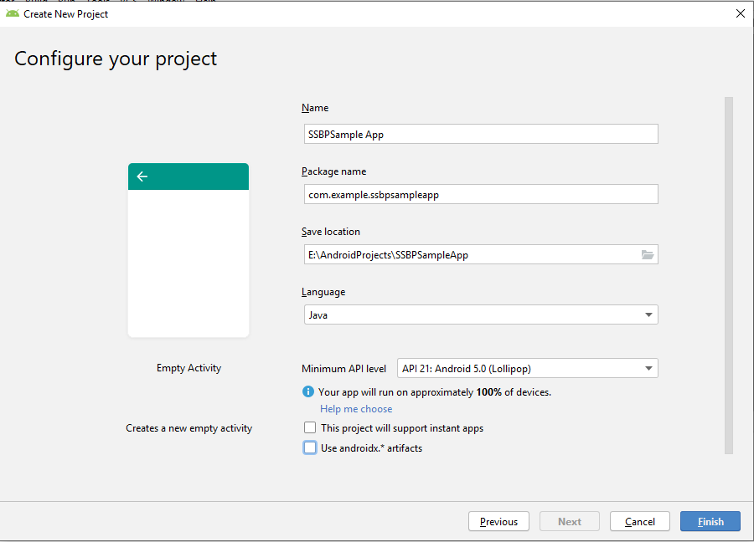

Step 2：作成したProjectに下記のような構成でpinable SDKを導入
SDKの名前はpinablesdk-xxxxx.aarです。（xxxxxにはバージョン番号等が入ります。）
your_project/
|
app/
|

libs/pinablesdk-xxxxx.aar

Step 3：依存関係の追加
Build.gradle サンプルコード
// build.gradle (:project)
buildscript {
repositories {
google()
mavenCentral()
}
dependencies {
classpath "com.android.tools.build:gradle:7.2.0"
// SDK用必須：位置情報サービス用およびAAIDを取得するため
classpath 'com.google.gms:google-services:4.3.10'
}
}
allprojects {
repositories {
google()
mavenCentral()
// SDK用必須： HLS動画再生用
maven { url 'https://repo.brightcove.com/releases' }
}
}
task clean(type: Delete) {
delete rootProject.buildDir
}

// build.gradle (:app)
apply plugin: 'com.android.application'
android {
compileSdkVersion 34
buildToolsVersion "30.0.3"
defaultConfig {
applicationId "jp.pinable.ssbp.sample"
minSdkVersion 23
targetSdkVersion 34
versionCode 1
versionName "1.0"
testInstrumentationRunner "androidx.test.runner.AndroidJUnitRunner"
// SDK用必須： Android4.4~7対応
multiDexEnabled true
}
buildTypes {
release {
// minifyEnabled trueにする場合、SDKのクラスが削除されないようproguard-rules.proのファイルに「-keep class jp.pinable.ssbp.** { *; }」を追加してください
// SDK用必須：SDKのクラスが消されるのを予防するため
minifyEnabled false
proguardFiles getDefaultProguardFile('proguard-android-optimize.txt'), 'proguard-rules.pro'
}
}
compileOptions {
sourceCompatibility JavaVersion.VERSION_1_8
targetCompatibility JavaVersion.VERSION_1_8
}
}
dependencies {
implementation fileTree(dir: "libs", include: ["*.jar"])

// SDK用必須：以下の依存関係は全て必須
// UI用
implementation 'androidx.appcompat:appcompat:1.4.2'
implementation 'androidx.recyclerview:recyclerview:1.2.1'
implementation 'androidx.constraintlayout:constraintlayout:2.1.4'
implementation 'androidx.cardview:cardview:1.0.0'
// クーポンポケットのデータを保持する(SDK6.0以降必須)
def room_version = "2.5.2" //M1に適合バージョン
implementation "androidx.room:room-runtime:$room_version"
annotationProcessor "androidx.room:room-compiler:$room_version"
implementation "androidx.room:room-rxjava2:$room_version"
//クーポンポケット画像のローディングスピードを改善するため(SDK6.0以降)
implementation 'com.github.bumptech.glide:glide:4.13.2'
annotationProcessor 'com.github.bumptech.glide:compiler:4.13.2'
// SDKの本体を導入する
implementation files('libs/pinablesdk-xxxxxx.aar')
// SDKとPF APIのやりとり用
implementation 'com.android.volley:volley:1.2.1'
// 位置情報取得用
implementation 'com.google.android.gms:play-services-location:21.3.0'
// AAID取得用
implementation 'com.google.android.gms:play-services-ads-lite:23.6.0'
implementation 'com.google.android.gms:play-services-ads-identifier:18.2.0'
// プログラム最適化用
implementation 'io.reactivex.rxjava2:rxjava:2.2.12'
implementation 'io.reactivex.rxjava2:rxandroid:2.1.1'

// Android 4.4~7の対応 (SDK5.2.2以降)
implementation "com.android.support:multidex:2.0.1"
// アプリがバックグラウンド・強制終了時にSDK再起動するため(SDK5.2.2以降)
// for worker manager (compileSdkVersion 30 の場合は2.5.0, compileSdkVersion 31 以降 の場合は2.7.x としてください)
// implementation "androidx.work:work-runtime:2.5.0"
implementation "androidx.work:work-runtime:2.7.0"
// HLS動画再生用
implementation 'com.brightcove.player:exoplayer2:7.1.3'
// Youtube動画再生用
implementation 'com.pierfrancescosoffritti.androidyoutubeplayer:core:12.1.2'
// SDK用必須終わり

// Unitテスト用：削除しても良い
testImplementation 'junit:junit:4.13'
androidTestImplementation 'androidx.test.ext:junit:1.1.2'
androidTestImplementation 'androidx.test.espresso:espresso-core:3.3.0'
}

注意: compileSdkVersion 30 にしている場合は App/build.gradle に設定します
configurations.all {
// 必須
resolutionStrategy {
force 'androidx.lifecycle:lifecycle-runtime-ktx:2.3.0'
force 'androidx.appcompat:appcompat:1.2.0'
}
}
dependencies {
...
}

2.2. pinable SDKの使い方
本章ではpinable SDKの主な機能について解説します。

2.2.1 鍵ファイルの基本設定
app_info.csvファイルをapp/src/main/assetsに置いてください。

注意： SDK は‘applicationNewActive()’ メソッドが実行されるタイミングで ‘app_info.csv’ を読み込み、設定に従って必要な処理を実行します。

2.2.2 SDKの初期化

既にストアに公開されているアプリにSDKを搭載する場合、アプリがバックグラウンド(BG)動作時に自動でアップデートされた場合にもSDKの初期化が行われるように実装します。具体的にはBGでの動作時に以下の対応が必要です。
BG時に常に呼び出しているServiceの箇所でSwitchSmile.initAndStart(context.getApplicationContext())を呼び出してください。
initAndStartを呼び出す前にアプリ側で位置情報のパーミッションの取得の説明と取得を完了しておく必要があります。

新規作成するアプリにSDKを搭載する場合には、下記のSDK初期化方法で問題ありません。

SDKの初期化及び起動を同時に行う方法
Javaの場合：
// MainApplication.java
// Android4.4~7の場合はApplicationの代わりに、MultidexApplicationを利用する必要あり
public class MainApplication extends Application {
@Override
public void onCreate() {
super.onCreate();
// SwitchSmile.initAndStart(this);
}
}

// MainActivity.java
public class MainActivity extends AppCompatActivity {
@Override
public void onCreate(savedInstanceState: Bundle) {
super.onCreate(savedInstanceState);
SwitchSmile.initAndStart(this);
SwitchSmile.setNotificationIntent(getIntent());
}

@Override
protected void onNewIntent(Intent intent) {
super.onNewIntent(intent)
if (intent != null) {
SwitchSmile.setNotificationIntent(intent)
}
}
}

Kotlinの場合：
// MainApplication.kt
// Android4.4~7の場合はApplicationの代わりに、MultidexApplicationを利用する必要あり
class MainApplication : Application() {
override fun onCreate() {
super.onCreate()
// SwitchSmile.initAndStart(this)
}
}

// MainActivity.kt
class MainActivity : AppCompatActivity() {
override fun onCreate() {
super.onCreate()
SwitchSmile.initAndStart(this)
SwitchSmile.setNotificationIntent(getIntent());
}

@Override
protected void onNewIntent(Intent intent) {
super.onNewIntent(intent)
if (intent != null) {
SwitchSmile.setNotificationIntent(intent)
}
}
}

上記で初期化してスキャンを開始します。

初期化とSDK起動を分割し、初期化が成功したら任意の箇所・タイミングでSDKを起動できるようにする方法
Java:
// Java
public class MainActivity extends AppCompatActivity {
@Override
public void onCreate(savedInstanceState: Bundle) {
super.onCreate(savedInstanceState);
SwitchSmile.init(this);
SwitchSmile.setNotificationIntent(getIntent());
}

@Override
protected void onNewIntent(Intent intent) {
super.onNewIntent(intent)
if (intent != null) {
SwitchSmile.setNotificationIntent(intent)
}
}
}

Kotlin:
// Kotlin
class MainActivity : AppCompatActivity() {
override fun onCreate() {
super.onCreate()
SwitchSmile.init(this)
SwitchSmile.setNotificationIntent(getIntent());
}

@Override
protected void onNewIntent(Intent intent) {
super.onNewIntent(intent)
if (intent != null) {
SwitchSmile.setNotificationIntent(intent)
}
}
}

SDKを起動したい場所でSwitchSmile.start()関数を記述してください。

注意：

1. WorkManagerの利用について

1.1. 本SDKはWorkManagerを使用しており、アプリ起動時のデフォルトの構成と初期化を利用しています。アプリ自身または、アプリが利用している他のSDKやライブラリがWorkManagerの構成と初期化をカスタマイズする場合（✳︎）は、本SDKを初期化する前に下記でWorkManagerを初期化する必要があります。
WorkManager.initialize(this, myConfig)

（✳︎）WorkManagerの構成と初期化をカスタマイズする手順についてはAndroidManifest.xmlに下記の設定があります。
参考情報：https://developer.android.com/topic/libraries/architecture/workmanager/advanced/custom-configuration#custom
<provider
android:name="androidx.startup.InitializationProvider"
android:authorities="${applicationId}.androidx-startup"
tools:node="remove">
</provider>

1.2. SDKのWorkManagerの開始・停止を制御したい場合
通常はSwitchSmile.start()、あるいはSwitchSmile.initAndStart()を呼び出し、SDKが開始(SDKのワーク開始)されるようになります。開始されたワークを停止したい場合、下記の2つの方法があります。
- SDKの提供している関数経由で、SwitchSmile.stop()、もしくはSSBPBeaconScanWorker.cancelWork(applicationContext)を呼び出せば、SDKの動作しているワークが停止される
- SDKの関数の経由ではなく、WorkManagerのメソッド経由でも、SDKの動作しているワークが停止される
WorkManager.getInstance(applicationContext).cancelAllWorkByTag("SSBPBeaconScanWorker")
停止したワークを再び動作させる場合、SDKが提供している関数経由でSwitchSmile.start()を呼び出してください。

2. SDKからの通知表示をアプリで制御したい場合、
コードをMainActivityのonCreateに追記してください。ポップアップ通知制御と通知利用制御の両方を使用します。(下記の例は通知を表示させないようにする場合)

SwitchSmile.enablePopup(false, false, false);
SwitchSmile.setUseNotification(false);
setUseNotificationの他の設定方法はAndroid SDKのリファレンスを参照してください。

2.2.3 位置情報へのアクセス許可を取得する
本SDK はBLE検知のため、ユーザの位置情報へアクセスする許可の取得が必要です。
Activity毎に許可の処理を追加せず、共通のクラス（例、BaseActivity）をActivityからextendsして許可の処理を追加しておき、アプリ内の全てのActivityをこのクラスからextendsする方法を推奨します。
あるいは、必要なActivityのみにこの処理を追加します。ただし、ビーコンを検知する処理を開始する前に、このActivityが動作して許可を取得していることが必要です。

注意：
アプリにおいて位置情報のアクセス許可取得ダイアログを出すタイミングを調整したい場合は、SDKが提供している関数（SwitchSmile.onPermissionResult()）を利用せず、アプリ自身で先に位置情報へアクセスする許可を取得するようにしてください。
SwitchSmile.initAndStart()を呼び出した時点で、位置情報の許可を得られていない場合はSDKがダイアログを表示します。

Javaの場合：
// Java
public class MainActivity extends AppCompatActivity {
....
@Override
public void onRequestPermissionsResult(int requestCode, @NonNull String[] permissions, @NonNull int[] grantResults) {
super.onRequestPermissionsResult(requestCode, permissions, grantResults);
SwitchSmile.onPermissionResult(requestCode, permissions, grantResults, this);
}
....
}

Kotlinの場合：
// Kotlin
class BaseActivity : AppCompatActivity {
....
override fun onRequestPermissionsResult(requestCode: Int, permissions: Array<out String>, grantResults: IntArray) {
super.onRequestPermissionsResult(requestCode, permissions, grantResults)
SwitchSmile.onPermissionResult(requestCode, permissions, grantResults, this)
}
....
}

留意事項：
本SDKが正しく動作できるよう、アプリはフォアグラウンドの位置情報パーミッション・バックグラウンドの位置情報パーミッション・bluetoothのパーミッションを必ず取得する必要があります。
必須なパーミッションを取得できているかどうかアプリが確認できるよう、本SDKは下記のコールバックを返しています。

ssbpScannerDidNotBLE
デバイスがbluetoothをサポートしないことを示すコールバックです。

ssbpScannerDidNotEnabled
デバイスでbluetoothをONにしていないことを示すコールバックです。

ssbpScannerNeedRequestPermission
アプリが必要なパーミッションを取得していないことを示すコールバックです。アプリは必須なパーミッションを取得するために、SDKが提供しているSwitchSmile.requestPermission()を利用できます。

ssbpScannerNeedRequestPermissionBackground
バックグラウンドの位置情報のパーミッション未取得をしめすコールバックです。バックグラウンドの位置情報パーミッションを得るために、SwitchSmile.requestPermission()をもう一度呼び出す必要があります。

ssbpScannerNeedRequestPermissionRationale
前回リクエストした許可が却下されたことを示すコールバックです。そのため、位置情報の許可が必要な理由をユーザーに伝えるダイアログを表示し、再度許可を要求する必要があります。

ssbpScannerDidPermissionGranted
フォアグラウンドの位置情報パーミッション・バックグラウンドの位置情報パーミッションを取得したことを示すコールバックです。

ssbpScannerDidPermissionRejected
ユーザーが位置情報のパーミッションをリジェクトしたときのコールバックです。

※コールバックについて
SDKからアプリに通知する情報を処理できるように、SSBPSdkListenerAdapterを実装してコールバックを受け取れるようにします。以下のコールバックもあります。

ssbpOnSDKReady
SDKが初期化されたことを示すコールバックです。これ以降、たとえば setCustomerIDsや getDeviceId のようなSDKの関数を利用できます。

ssbpOnOfferReceive
通常モードのキャンペーンを受信したことを示すコールバックです。受信したキャンペーンの情報はこのコールバックを通じて受け取れます。

ssbpScannerChangeBeacons
最後に送信した状態から変化したビーコンの情報を返します。

ビーコンスキャンの停止

ビーコンのスキャンを停止するには stop() メソッドをコールします。

SwitchSmile.stop();

ビーコンスキャンの開始

停止した後でビーコンのスキャンを再開するには start() メソッドをコールします。

SwitchSmile.start();

2.2.4 Pinableサーバーから定期にプッシュ通知を受信出来るために、以下のコード追加

FirebaseMessagingServiceを作成して、マミフェスのファイルに追加する
// FCMServiceMessageのクラス
class FCMServiceMessage : FirebaseMessagingService() {
override fun onMessageReceived(message: RemoteMessage) {
super.onMessageReceived(message)
message.getNotification()?.let {
SSBPNotification.getInstance().onMessageReceived(applicationContext,
it.title,
it.body,
message.data,
MainActivity::class.java, //Change to your main activity class
R.mipmap.notify_icon, //Your notification icon
R.string.app_name //Your app name
)
}
}
override fun onNewToken(token: String) {
super.onNewToken(token)
//Send FCM token to pinnable server
SSBPSdkIF.getInstance().registerPushNotification(token)
}
}

// AndroidManifestに追記
<service
android:name=".FCMServiceMessage"
android:exported="false">
<intent-filter>
<action android:name="com.google.firebase.MESSAGING_EVENT" />
</intent-filter>
</service>

メインのアクティビティにonCreate, onResume, onNewIntentを更新する

override fun onCreate(savedInstanceState: Bundle?) {
…
SSBPSdkIF.getInstance().applicationStartActive(this, savedInstanceState)
}

override fun onResume() {
super.onResume()
SSBPSdkIF.getInstance().applicationResumeActive(this)
}

override fun onNewIntent(intent: Intent?) {
super.onNewIntent(intent)
if (intent != null) {
SwitchSmile.setNotificationIntent(intent);
SSBPSdkIF.getInstance().applicationUpdateActive(this, intent)
}
}
参考：https://firebase.google.com/docs/android/setup

2.3. pinable SDKのモード

2.3.1 通常モードと簡易モード（特別な切り替えは不要）
本SDKは、pinableサーバーから取得したjson形式のデータをアプリケーション自身で解析し処理するための「通常モード」と、pinableサーバから事前定義されたデータを取得しSDK自身で処理する「簡易モード」を用意しています。

2.3.2 簡易モードの表示
「簡易モード」では、サーバーからの情報取得、通知、ポップアップ表示を全てSDK内で完結します。
表示されるポップアップはテキスト、画像、ボタン付きのデザインで、pinableサーバー側で制御されます。
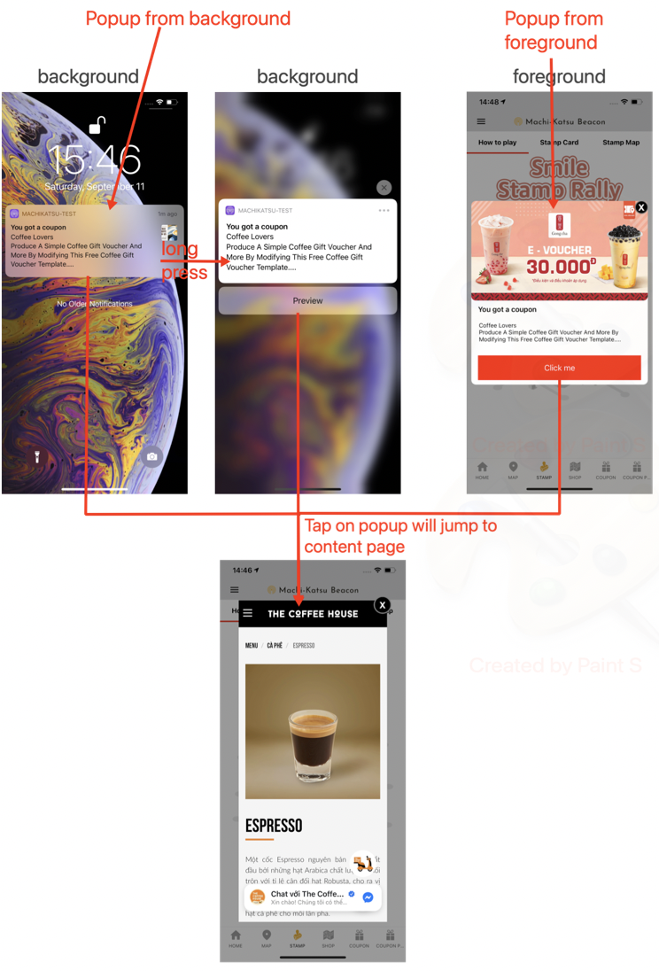

アプリケーションがフォアグラウンドにある場合はポップアップとして表示され、バックグラウンドにある場合はローカルプッシュ通知として表示されます。

2.3.3 通常モードの表示
「通常モード」は簡易モードと異なり、各要素の固定フォーマットはありません。アプリが必要とするデータを キー・バリュー形式で設定して利用することができます。

※詳細は弊社へご相談ください。

2.3.4 SDKの通知とダイアログのデザイン
SDKが表示するダイアログのデザインと各要素について解説します。
なお各要素(画像、テキスト、URL等)についてはpinableサーバー側への設定と運用が必要になります。

1. ロック画面に表示される通知ダイアログです。
サムネイル画像、タイトル、本文を指定できます。

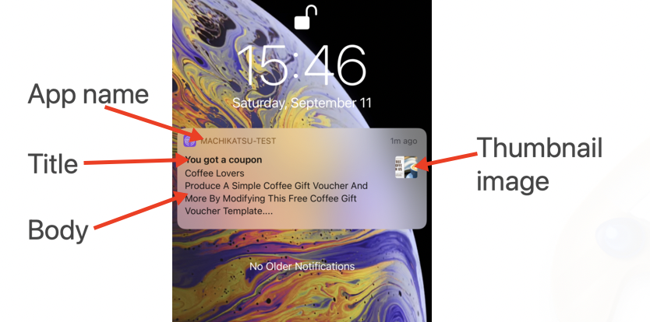

2. アプリケーションがバックグラウンドで起動中に表示される通知ダイアログです。
タイトル、本文、ナビ文言の他に画像を指定することができます。

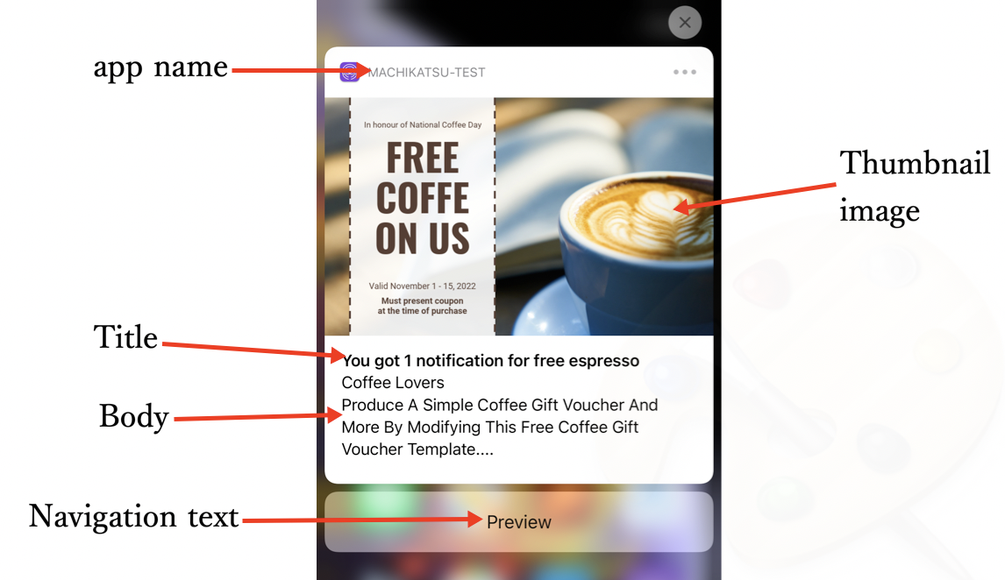

3. アプリケーションがフォアグラウンドで起動中に表示されるポップアップです。
タイトル、本文、ボタン名、ボタン色、画像を指定することができます。
ボタンになっていますが実際にはポップアップダイアログのどこをタップしても
ボタンをタップされたのと同じ動作になります。

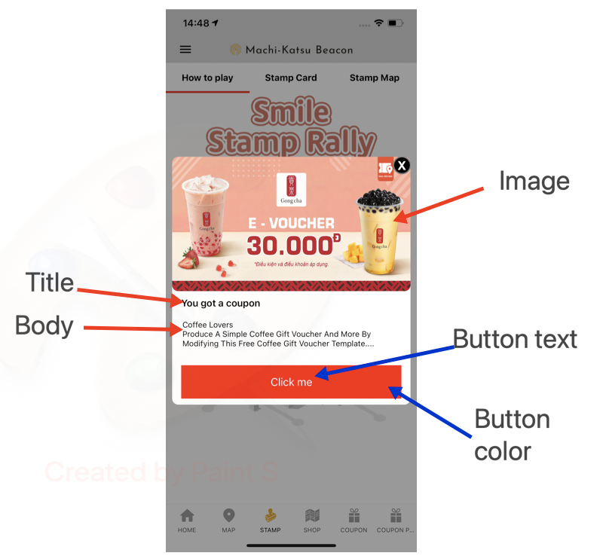

ポップアップダイアログに対する挙動は次のようになります。
1. 右上のクローズボタンをタップされた場合
ダイアログが閉じられ何も起こりません。

2. ランディングページ(URL)が指定されていて、ダイアログをタップされた場合
SDKがWebViewを作成し指定されたランディングページを表示します。

3. ディープリンク(URLスキーム)が指定されていて、ダイアログをタップされた場合
指定されたURLスキームを起動します。

2.3.5 通常モードの使い方
通常モードでキャンペーンを受信する場合は、下記のコールバックを登録してください。
// java
@Override
public void ssbpOnOfferReceive(boolean isForeground, TSsbpOffer offer) {}

// Kotlin
override fun ssbpOnOfferReceive(isForeground: Boolean, offer: TSsbpOffer) {}

2.4. 実装に関するその他の注意事項

2.4.1 ビーコン選択モード

ビーコンをスキャンした際に同時に複数のビーコンを検知する場合があります。
setOfferBeaconSelectMode() メソッドでキャンペーンを受け取るのにどのビーコンを優先させるかを指定することができます。
コード例を以下に示します。

SwitchSmile.setOfferBeaconSelectMode(SSBPSdkIF.OfferBeaconSelectMode.NEAREST);

指定できるオプションは次の2つです。

- SSBPSdkIF.OfferBeaconSelectMode.NEAREST
- 端末からの距離が最も近いビーコンを採用します。
- それでも複数のビーコンがある場合は直近で検知したビーコンを採用します。

- SSBPSdkIF.OfferBeaconSelectMode.LATEST
- 検知したビーコンのうち、直近で検知したビーコンを採用します。

オプションが指定されていない場合 ‘OfferBeaconSelectMode.LATEST’ がデフォルトです。

2.4.2 ポップアップ型のキャンペーン表示の制御

画面にSDKのポップアップを表示したくない時に、ポップアップ表示をプッシュ通知に変更できます。（例：バーコード決済画面）アプリを再起動した場合はデフォルト値に戻ります。

制御したいところでvoid enablePopup(boolean beacon, boolean gps, boolean ssid)関数を使用して設定してください。

public static void enablePopup(boolean beacon, boolean gps, boolean ssid)

Parameters
beacon | ビーコンに紐付いているポップアップ型キャンペーンの表示を制御します  TRUE ：ポップアップ表示（デフォルト）  FALSE ：プッシュ通知
gps | GPSに紐付いているポップアップ型キャンペーンの表示を制御します  TRUE ：ポップアップ表示（デフォルト）  FALSE ：プッシュ通知
ssid | SSIDに紐付いているポップアップ型キャンペーンの表示を制御します  TRUE ：ポップアップ表示（デフォルト）  FALSE ：プッシュ通知

2.4.3 Check-In / Check-Out

本SDKの持つチェックイン/チェックアウト機能について解説します。
本機能の概要は、
- ビーコンをスキャンした結果、指定されたminimum proximity より近距離にビーコンを発見した場合、そのビーコンに 'チェックイン' したと判定します。
- いったんチェックインしたビーコンの信号を x(秒)で指定された時間が経過しても再検知できない場合、そのビーコンから 'チェックアウト' したと判定します。
- チェックイン/チェックアウトの判定はビーコン毎に行います。 (複数のビーコンが検知可能な環境では、複数のビーコンにチェックイン中という状況が発生します)

Check- In/Outの利用
デフォルトではcheck-in/check-out機能は無効です。
この機能を有効にするには‘enableCheckInOut(CheckInProximity proximity, int checkOutInterval)’ をコールします。

SwitchSmile.enableCheckInOut(SSBPSdkIF.CheckInProximity.IMMEDIATE, 40);

必要なパラメータは以下の2つです。

- proximity(近接距離)
チェックインと判定する最低の距離です。
指定可能な値は ‘IMMEDIATE, NEAR, FAR’ の3種類です。
端末が距離proximity以下のビーコンを検知すると、そのビーコンにチェックインしたと判定します。
例えばproxomityとしてNEARが指定された場合、proximityがNEARまたはIMMEDIATEであるビーコンにチェックインしたと判定します。
もしproximityがFARであれば、検知したビーコンすべてにチェックインしたと判定します。
proximityはビーコンの電波出力と端末での電波受信状況を元におおよその距離として計算される値です。また環境(屋内/屋外、遮蔽物の有無など)にも大きく左右されるため正確な値ではありません。
おおよそ次のように考えてください。
IMMEDIATE : ビーコンと端末の距離が数cm〜数十cm
NEAR : ビーコンと端末の距離が数十cm〜数m
FAR : ビーコンと端末の距離が数m以上

- checkOutInterval
チェックイン済みビーコンからのチェックアウトまでの時間を秒単位(1以上の整数値)で指定します。
チェックイン済みのビーコンが checkOutInterval秒の間検知できなかった場合、そのビーコンからチェックアウトしたと判定します。

check-in/out したビーコンの情報を取得する（非推奨）
✨変化したビーコンの情報を取得したい場合に、ssbpScannerChangeBeaconsのコールバックを登録してください（使い方は末尾のサンプルコードに記述してあります）
SDK で定義されているSSBPCheckInOutListener の2つのメソッドでチェックイン/チェックアウトしたビーコンの情報を取得することができます。

SSBPCheckInOutListener を生成しsetCheckInOutListener() メソッドでSDKに登録することでチェックイン/チェックアウトを知ることができるようになります。
以下のコードを参照してください。
SwitchSmile.setCheckInOutListener(new SSBPCheckInOutListener() {
@Override
public void ssbpBeaconCheckIn(TSsbpBeacon checkInBeacon) {
LogUtil.i(TAG, "ssbpBeaconCheckIn");
}
@Override
public void ssbpBeaconCheckOut(TSsbpBeacon checkOutBeacon) {
LogUtil.i(TAG, "ssbpBeaconCheckOut");
}
});

ssbpSdkIFCheckMaster : 非推奨 ssbpOnSDKReadyを利用してください。
didFinishCheckMaster コールバックは初期化時だけでなくアプリケーションの起動中あるいはライフサイクル中で複数回呼ばれる可能性があります。
2回目以降の呼び出しでは何も処理を行わないでください。誤って重複して処理をしないよう留意してください。

2.4.4 その他

SSBPSdkIFListener.ssbpOnSDKReady
ssbpOnSDKReady コールバックは初期化時だけでなくアプリケーションの起動中あるいはライフサイクル中で複数回呼ばれる可能性があります。
2回目以降の呼び出しでは何も処理を行わないでください。誤って重複して処理をしないよう留意してください。

setCustomerIds
このメソッドは端末のdeviceID (MAIDではありません。pinableが発行するユニークなIDです。)とアプリケーションが持つ任意のデータ(自社サービスのID、CRMの顧客IDや性別等ユーザ属性などを想定しています。)を紐付けるためのものです。
詳しくは setCustomerIdsメソッドを参照ください。本書末尾にサンプルコードもあります。
CRM等システムと連携したり、属性からセグメントを生成してターゲティングができるようになります。

void setCustomerIds(ArrayList<SSBPCustomerId> customerIds, SSBPResponseListener<Boolean> responseListener)

Parameters
customerIds | - これはSSBPCustomeridの配列です。  - SSBPCustomerid: ユーザー情報のクラスです。ユーザー情報の値は キー、値で保持します。  - ユーザー情報のキー（任意のキーを利用可能）  - String key; 半角英数字のみ、記号や特殊文字は不可  - 該当キーの値（任意の値を利用可能）  - String value; 全角半角文字のみ、記号や特殊文字は不可  - nil は許可されていません
responseListener | このコールバックでsetCustomerIdsの処理が成功したか、失敗したかが返ります。  - onFailure(SSBPError ssbpError) : appKey、あるいは他のパラメータがセットされません。APIコールが失敗、エラー情報が返り、ユーザー情報はサーバーに送信されません。  - onSuccess(Boolean result) : APIコール成功、ユーザー情報がサーバーに送信されます。

setOfferNotificationChannel

チャンネルID・チャンネル名を変更したい場合、下記の関数を利用します。

SwitchSmile.setOfferNotificationChannel("channelName", "channelId")

変更しない場合、デフォルト値は チャンネル名“SSBP Beacon Offer”、チャンネルID“ssbp_beacon_offer”です。

通知のハンドリング
チャンネルID・チャンネル名を使用せずにSDKからの通知をハンドリングしたい場合は、ユーザーがSDKの通知をタップしたときにSDKから返している“jp.pinable.ssbp.TAB_NOTIFICATION”という値を利用可能です。

“jp.pinable.ssbp.TAB_NOTIFICATION”は、SDK内でSSBPNotificationReceiver.TAB_NOTIFICATION_ACTION と定義しているのでこれを使用します。
例、
if (SSBPNotificationReceiver.TAB_NOTIFICATION_ACTION.equals(getIntent().getAction())){
// handling SDK notification
}

✳︎SDKからの通知インテントの詳細:
・インテントのカテゴリー: Intent.CATEGORY_LAUNCHER
・インテントのフラグ: Intent.FLAG_ACTIVITY_CLEAR_TOP |
Intent.FLAG_ACTIVITY_NEW_TASK
・インテントのアクション:SSBPNotificationReceiver.TAB_NOTIFICATION_ACTION
・インテントのエクストラデータ:PFから配布したキャンペーンのデータ

2.4.5 本SDKで利用しているライブラリの制限
- キャンペーンのクリエイティブに設定しているHLS動画の再生に、本SDKはexoplayer2を利用しています。HLSの動画は再生のみ対応しており、その他の動作（pauseや replay等）には対応していません。

2.4.6 実装確認について
実装確認は、スイッチスマイルが提供するダミービーコンとキャンペーンを利用して行います。詳細は別資料にてお知らせします。

3. サンプルコード
※実装の際は、アプリに合わせて変更が必要です。

MainActivity.java
public class MainActivity extends AppcompatActivity {
@Override
public void onCreate() {
super.onCreate();
SwitchSmile.init(this);
SwitchSmile.setSSBPSdkScannerAdapter(new SSBPSdkListener(this));
// Check permission granted. If true => start.
// Else will automatically request Permission to OS and start after granted.
if(SwitchSmile.requirePermission(this)) {
SwitchSmile.start();
}

SwitchSmile.setNotificationIntent(getIntent());
// set customer ids サンプル.
// アプリの取得情報をPFに連携(setCustomerIds関数を使用)する場合は以下を参考にして実装します
ArrayList<SSBPCustomerId> idList = new ArrayList<>();
SSBPCustomerId customerId1 = new SSBPCustomerId("name", "Emily Miller");
SSBPCustomerId customerId2 = new SSBPCustomerId("birthdate", "20100115");
SSBPCustomerId customerId3 = new SSBPCustomerId("gender", "female");
idList.add(customerId1);
idList.add(customerId2);
idList.add(customerId3);

SwitchSmile.setCustomerIds(idList, new SSBPResponseListener<Boolean>() {
@Override
public void onSuccess(Boolean result) {
LogUtil.e(TAG, "SetCustomerId : onSuccess" + result);
}

@Override
public void onFailure(SSBPError error) {
LogUtil.e(TAG, "SetCustomerId : onFailure " + error.getErrorCode() + " : " + error.getErrorMessage());
}
});
}
@Override
public void onNewIntent(Intent intent) {
super.onNewIntent(intent);
if (intent != null) {
SwitchSmile.setNotificationIntent(intent);
}
}
// Set customerIDs
@Override
protected void onResume() {
super.onResume();
}

// Hide "Offer list" button that is available from SDK8.0, related to offer-list feature
@Override
protected void onDestroy() {
super.onDestroy();
SwitchSmile.hideFloatingBtnListOffer();
}
@Override
public void onRequestPermissionsResult(int requestCode, @NonNull String[] permissions, @NonNull int[] grantResults) {
super.onRequestPermissionsResult(requestCode, permissions, grantResults);
SwitchSmile.onPermissionResult(requestCode, permissions, grantResults, this);
}
}

MainActivity.kt
class MainActivity : AppCompatActivity() {

private lateinit var binding: ActivityMainBinding

override fun onCreate(savedInstanceState: Bundle?) {
super.onCreate(savedInstanceState)

SwitchSmile.init(this)
SwitchSmile.setSSBPSdkScannerAdapter(SSBPSdkListener(this));

// Check permission granted. If true => start.
// Else will automatically request Permission to OS and start after granted.
if (SwitchSmile.requirePermission(this)) {
SwitchSmile.start()
}

SwitchSmile.setNotificationIntent(getIntent());

// Sample set customer ids.
val idList: ArrayList<SSBPCustomerId> = ArrayList()
val customerId1 = SSBPCustomerId("name", "Emily Miller")
val customerId2 = SSBPCustomerId("birthdate", "20100115")
val customerId3 = SSBPCustomerId("gender", "female")
idList.add(customerId1)
idList.add(customerId2)
idList.add(customerId3)

SwitchSmile.setCustomerIds(idList, object : SSBPResponseListener<Boolean> {
override fun onSuccess(result: Boolean) {
LogUtil.e(TAG, "SetCustomerId : onSuccess$result")
}

override fun onFailure(error: SSBPError) {
LogUtil.e(
TAG,
"SetCustomerId : onFailure " + error.errorCode + " : " + error.errorMessage
)
}
})

}

override fun onNewIntent(Intent intent) {
super.onNewIntent(intent)
if (intent != null) {
SwitchSmile.setNotificationIntent(intent)
}
}

// Hide "Offer list" button that is available from SDK8.0, related to offer-list feature
override fun onDestroy() {
super.onDestroy()
SwitchSmile.hideFloatingBtnListOffer()
}

override fun onRequestPermissionsResult(requestCode: Int, permissions: Array<out String>, grantResults: IntArray) {
super.onRequestPermissionsResult(requestCode, permissions, grantResults)

SwitchSmile.onPermissionResult(requestCode, permissions, grantResults, this)
}
}

SSBPSdkListener.java

class SSBPSdkListener extends SSBPSdkListenerAdapter {
private Activity activity;
public SSBPSdkListener(Activity activity) {
super(SSBPSdkIF.OfferBeaconSelectMode.LATEST);
this.activity = activity;
}
public SSBPSdkListener(SSBPSdkIF.OfferBeaconSelectMode mode, Activity activity) {
super(mode);
this.activity = activity;
}
@Override
public void ssbpOnSDKReady(boolean success) {
super.ssbpOnSDKReady(success);
// if (success && SwitchSmile.requirePermission(activity)){
// SwitchSmile.start();
// }
}
@Override
public void ssbpScannerDidPermissionGranted() {
SwitchSmile.start();
}
@Override
public void ssbpScannerNeedRequestPermissionRationale() {
SwitchSmile.requestPermission(activity);
}
@Override
public void ssbpScannerNeedPermissionRequest(String[] permissions) {
SwitchSmile.requestPermission(activity);
}
@Override
public void ssbpScannerNeedPermissionBackgroundRequest() {
SwitchSmile.requestPermission(activity);
}
@Override
public void ssbpScannerDidNotEnabled() {
if(activity != null) {
try {
if (ActivityCompat.checkSelfPermission(activity, Manifest.permission.BLUETOOTH_CONNECT) != PackageManager.PERMISSION_GRANTED) {
return
}
activity.startActivity(Intent(BluetoothAdapter.ACTION_REQUEST_ENABLE));
} catch (URISyntaxException e) {
e.printStackTrace();
}
}
}
@Override
public void ssbpScannerDidPermissionRejected() {
}
@Override
public void ssbpScannerChangeBeacons(List<SSBPRegionInfo> infos, List<TSsbpBeacon> beaconsDetected) {
LogUtil.d("AppLog: beaconsDetected:" + beaconsDetected);
}
@Override
public void ssbpOnOfferReceive(boolean isForeground, TSsbpOffer offer) {
LogUtil.d("AppLog: ssbpOnOfferReceive:" + offer);
}
}

SSBPSdkListener.kt
class SSBPSdkListener (private val activity: Activity) : SSBPSdkListenerAdapter(
SSBPSdkIF.OfferBeaconSelectMode.NEAREST) {
override fun ssbpOnSDKReady(success: Boolean) {
super.ssbpOnSDKReady(success)
// if (success && SwitchSmile.requirePermission(activity)) {
// SwitchSmile.start()
// }
}
override fun ssbpScannerDidPermissionGranted() {
SwitchSmile.start()
}
override fun ssbpScannerNeedRequestPermissionRationale() {
SwitchSmile.requestPermission(activity)
}
override fun ssbpScannerNeedPermissionRequest(permissions: Array<out String>) {
SwitchSmile.requestPermission(activity)
}
override fun ssbpScannerNeedPermissionBackgroundRequest() {
SwitchSmile.requestPermission(activity)
}
override fun ssbpScannerDidNotEnabled() {
if (activity != null) {
try {
if (ActivityCompat.checkSelfPermission(activity, Manifest.permission.BLUETOOTH_CONNECT) != PackageManager.PERMISSION_GRANTED) {
return
}
activity.startActivity(Intent(BluetoothAdapter.ACTION_REQUEST_ENABLE))
} catch (e: URISyntaxException) {
e.printStackTrace()
}
}
}
override fun ssbpScannerDidPermissionRejected() {
LogUtil.e("permission rejected")
}
override fun ssbpScannerChangeBeacons(infos: List<SSBPRegionInfo>, beaconsDetected: List<TSsbpBeacon>) {
LogUtil.d("beaconsDetected: $beaconsDetected")
}
override fun ssbpOnOfferReceive(isForeground: Boolean, offer: TSsbpOffer?) {
LogUtil.d("ssbpOnOfferReceive: $offer")
}
}

